张家界森林公园+黄龙洞+大峡谷玻璃桥+天门山+魅力湘西+芙蓉镇+凤凰古城双飞五日游行程单
张家界国家森林公园◎袁家界◎金鞭溪◎黄龙洞◎大峡谷玻璃桥 天门山◎玻璃栈道◎天门洞◎魅力湘西◎芙蓉镇◎凤凰古城豪华5日游
产品编号 | HN1748241802NF | 出发地 | 江苏省-南京市 | 目的地 | 张家界袁家界-张家界天门山国家森林公园-张家界天门山玻璃栈道-芙蓉镇-湘西凤凰古城
行程天数 | 5 | 去程交通 | 飞机 | 返程交通 | 飞机
参考航班 | ①东方航空：南京-张家界往返5天参考航班：天天发班
产品亮点 | 重磅开启舌尖美食体验之旅，品湘西特色美食，赠送土家三下锅+养生蘑菇宴！公筷公勺，
产品介绍 | 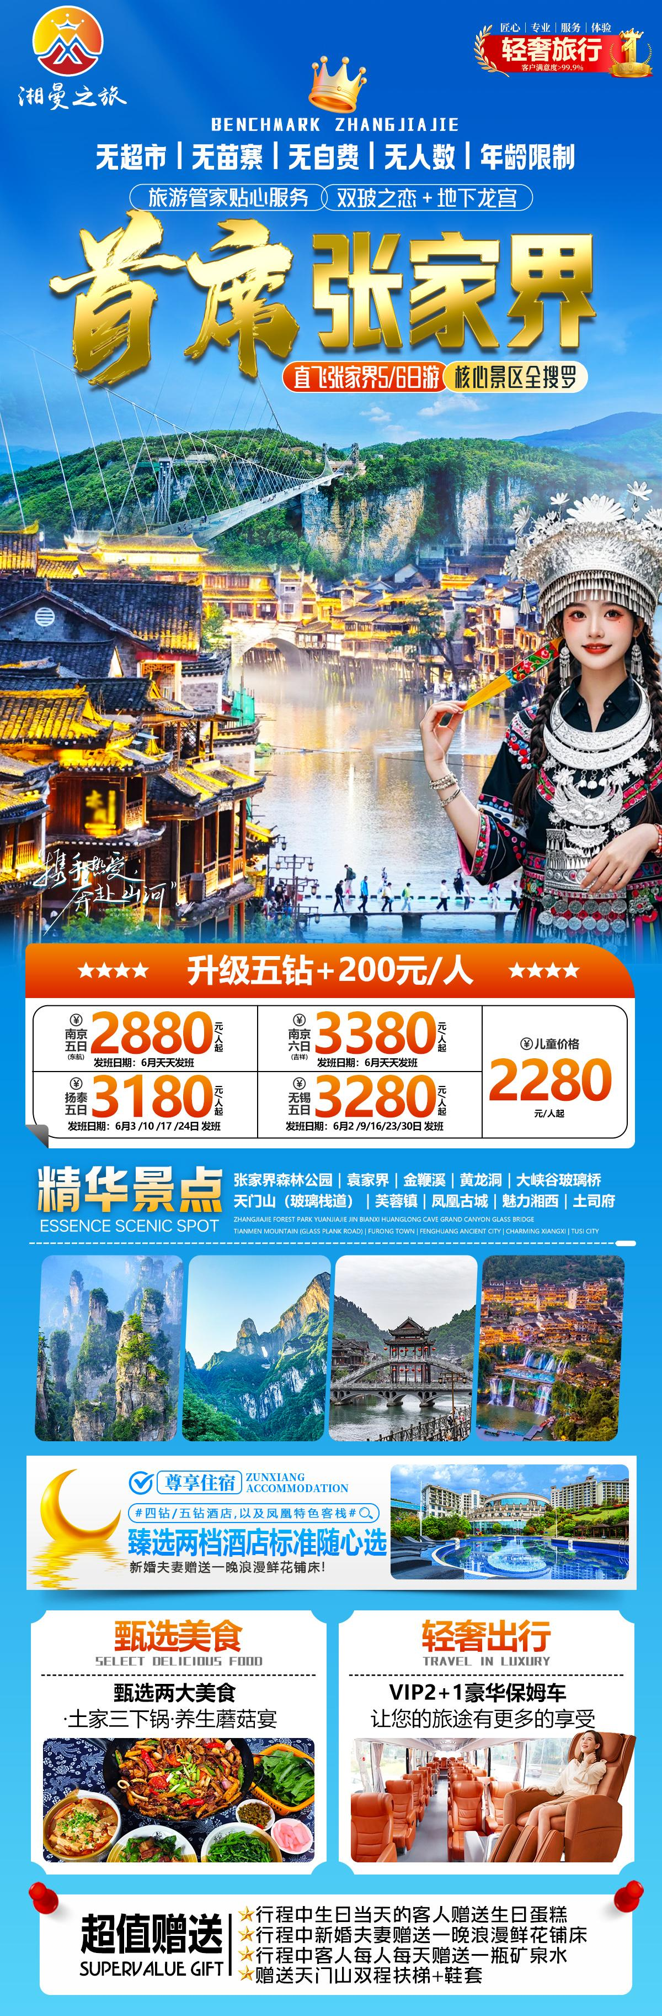
行程安排
D1
行程详情 | 江苏各地出发→张家界→工作人员接站安排入住酒店  自行前往江苏各地机场乘飞机前往张家界荷花机场，我社安排专门接站工作人员接站，送至酒店，并协助您办理相关手续，入住酒店休息。
用餐 | 早餐：自理 午餐：自理 晚餐：自理
住宿 | 张家界
D2
行程详情 | 黄龙洞→大峡谷玻璃桥  早餐后游览享有“世界溶洞全能冠军”之称的国家AAAA【黄龙洞】，漫步《田园牧歌景区》，山民日出而作日落而息，炊烟袅袅，男耕女织，自在依然，全年四季变换更替，景各千秋，一派世外桃源。探秘洞中，灯火阑珊、石笋林立，犹如一株株古木错节盘根、洞中有洞、洞中有河、无奇不有，真乃名副其实的“地下魔宫”，洞中还有投保一亿元的石笋《定海神针》、《响水河》等著名景点。下午游览张家界【大峡谷玻璃桥景区】邂逅世界首座斜拉式高山峡谷玻璃桥，主跨430米，一跨过峡谷，桥面长375米宽6米，距谷底相对高度约300米！全透明玻璃铺设，拥有世界最长玻璃人行桥，世界最高蹦极台，世界最陡蹓索等十项世界第一，被称为“世界桥梁建筑史上的奇迹”全程都是玻璃为底，张家界的美丽风景尽收眼底！
用餐 | 早餐：√ 午餐：X 晚餐：√
住宿 | 张家界
D3
行程详情 | 张家界国家森林公园→袁家界→金鞭溪→凤凰古城  早餐后前往我国的第一个国家森林公园，世界自然遗产，世界地质公园，首批国家AAAAA景区——【张家界国家森林公园AAAAA】,这是，漫步十大绝景之首之称的【金鞭溪大峡谷】,两岸奇峰屏列，风光如画，嬉戏的鸟兽、古奇的树木、悠然的游鱼、景色显得异常幽静，三步一景、十步一峰，有奇峰三千、秀水八百之称，被誉世界最美丽的峡谷！游览【袁家界核心景区】《阿凡达》外景拍摄地——哈利路亚山（约1.5小时左右），抵达潘多拉星球--电影《阿凡达》外景拍摄地——【哈利路亚山】探寻影视阿凡达中群山漂浮、星罗棋布的玄幻莫测世界；观【神兵聚会】、闯【后花园】、越【天下第一桥】。误入【迷魂台】云雾缭绕、峰峦叠嶂、气势磅礴，大小景点应接不暇，忘却归路。逃离城市喧闹，收获久违的感动，自此恋上这山野间的宁静悠然。后赴中国醉美小城-凤凰古城！游览沈从文笔下能读到、在黄永玉的画中能看到、在宋祖英歌里能听到，被新西兰著名作家路易艾黎称赞为中国最美丽的小城【凤凰古城】，欣赏悠悠沱江水，翩翩吊脚楼，如果白天的凤凰是一位纯朴、美丽的苗家女子，那么夜间的凤凰就是一个多情、大方的湘西姑娘。在美丽的沱江两岸欣赏【七重水幕灯光秀】，欣赏中国首个以苗族文化为故事线的夜游大作。以呈现苗族文化为核心，将国画、动漫、真人实拍、电影视听、实景搭建、夜游装置、光影设备等多种表现形式进行巧妙融合，感受灯火阑珊之凤凰，和烟雨凤凰！（如遇堵车、沱江水位过高或过低，大风暴雨等恶劣天气及特殊原因会停演不能正常观看，赠送项目无退费）
用餐 | 早餐：√ 午餐：X 晚餐：√
住宿 | 凤凰
D4
行程详情 | 凤凰古城→芙蓉镇→张家界魅力湘西  早餐后游凤凰晨景，晨曦微露的沱江河面，薄雾弥漫，打鱼人乘着一叶小舟远远地，缓缓地划过来，河面则漾起片片涟漪。看看那丰富繁多的手工艺品，品品那垂涎欲滴的当地小吃，更是让你流连忘返。漫步民俗风情街（翠翠街），湘西非物质文化遗风扑面而来，赏苗族白银锻造传承人作品，品百年老号姜糖，吃苗家血粑鸭，再喝上一口香醇的苗家酒，不亦乐乎，以“牛角梳”为代表的苗族“文书”文化，更是奇而不俗，意味深长......乘车赴王村，游览【芙蓉古镇】，山水如画，多情的酉水养育了世世代代的土家儿女，也造就了沿岸动人的风光，酉水画廊纳含着芙蓉镇的草木、山水、人儿，一道道美丽的彩虹是它编织的最美西兰卡普。这里得酉水舟楫之便，上通川渝，下达洞庭，素有“楚蜀通津”之称。因谢晋执导，刘晓庆、姜文主演的电影《芙蓉镇》在此取景而出名，于是人们便把此地叫做芙蓉镇。时代变迁，历久弥新，更因其独特的原始人文，静谧山水成为新时代湖南旅游新宠。芙蓉古镇大瀑布，酉水码头繁华依旧！汽车回张家界，晚间赠送观看冯小刚导演，刘欢任音乐总监的【魅力湘西】大型民俗风情晚会（普座票赠送已含，不去不退，亦不做等价交换），魅力湘西大剧院是国家文化产业示范基地、中国文化品牌30强、中国旅游演艺票房十强，连续三年荣登央视春晚，多次代表中国艺术全世界巡回演出，受到至尊礼遇，引起国际轰动，让世界重新认识艺术中国、文化中国、魅力中国，见证了民族的、才是世界的！！
用餐 | 早餐：√ 午餐：√ 晚餐：√
住宿 | 张家界
D5
行程详情 | 土司府→天门山（玻璃栈道）→送站  早餐后BUS赴湘西土家文化展览中心【土司府】；根据预约时间游览文学大师金庸欣然挥毫的“天门仙山”，也是黄渤、徐峥主演的电影《玩命邂逅》拍摄地之一的——【天门山】，体验和感受六大古迷之外的五大亮点：1、世界最长的客运索道，2、世界八大恐怖栈道之一的鬼谷玻璃栈道3、观赏世界最高的空中花园4、世界最高的穿山扶梯，5、世界第一的公路奇观通天大道，挑战你的高空极限，历史文化积淀深厚的天门山，一直被当地人民奉为神山，圣山，更被誉为“湘西第一神山”和“武陵之魂” 的美誉。
用餐 | 早餐：√ 午餐：√ 晚餐：X
住宿 | 温馨的家
费用说明
费用包含 | 1、门票 张家界森林公园、天门山、芙蓉镇、黄龙洞、大峡谷玻璃桥、魅力湘西
费用不包含 | 1、个人的旅游意外保险（建议旅游者自行购买个人意外险）。
其他说明
预订须知 | 1、20岁以下、70岁以上需正常年龄陪同；75岁以上谨慎参加此线路；
温馨提示 | 1、出行时勿必带好身份证（小孩户口本）或护照，以及其它相关证等；
退改规则 | 所有参团者群体优免及特殊人群均无退费
保险信息 | 1、个人的旅游意外保险（建议旅游者自行购买个人意外险）。
保险信息 | 1、发团前日：导游会在晚上20：00前按确认件信息、短信联系客人，请配合通知客人积极回复。

